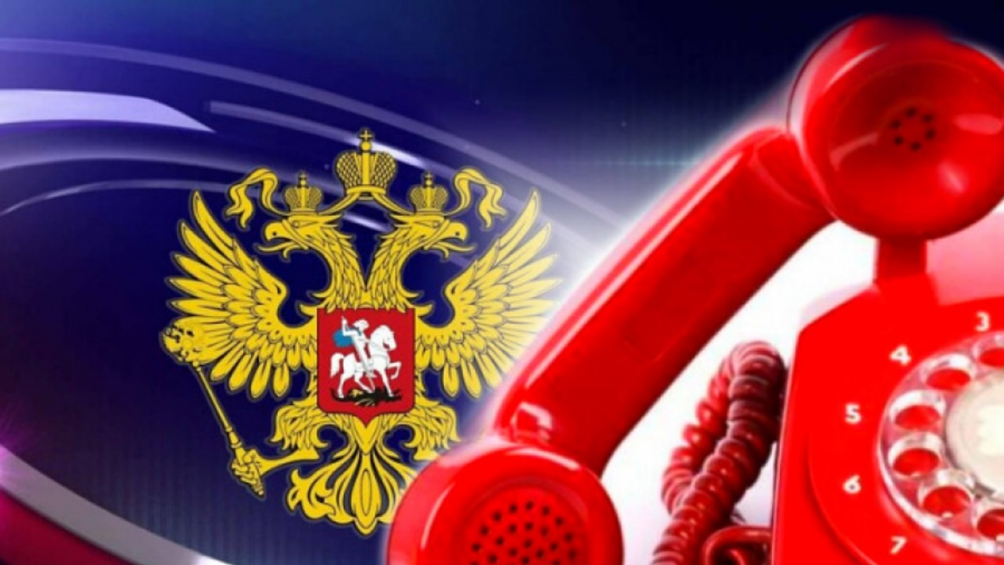

Министерство Обороны Российской Федерации предоставляет множество ресурсов для своих военнослужащих и кандидатов, которые интересуются военной службой. Одним из таких ресурсов являются горячие линии и телефоны доверия, предназначенные для получения оперативной помощи и качественных ответов на различные вопросы.
Основная цель горячих линий и телефонов доверия — обеспечить военнослужащим и кандидатам военной службы гарантии социальных льгот, а также ответить на интересные им вопросы по порядку прохождения службы, условиям контракту, заработной плате, отбору и другим важным вопросам.
ТЕЛЕФОНЫ «ГОРЯЧЕЙ ЛИНИИ»
8(800) 100-77-07
8(495) 498-43-54
8 (495) 498-34-46

Вопросы, на которые можно получить ответы:
- Порядок проведения отбора на военную службу
- Требования к кандидатам на военную службу
- Условия и льготы для военнослужащих
- Социальные гарантии и заработная плата военнослужащих
- Другие интересные вопросы

